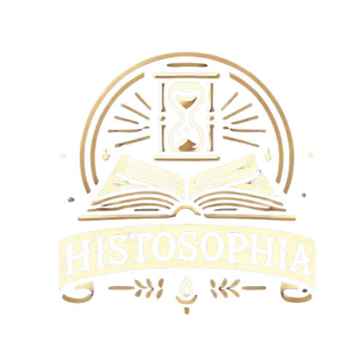

Telif Hakları ve Yayın Lisansı Sözleşmesi
Copyright and Publication License Agreement
Makale Başlığı/ Article Title:
Yazar(lar)/ Author(s):

İlgili Yazarın Adı Soyadı/ Corresponding Author’s Full Name:
E-posta/Email:
Bu makale, yazar(lar)ı tarafından özgün olarak kaleme alınmıştır. Makalenin bilimsel ve etik kurallara uygun olarak hazırlandığı, başka bir yerde yayımlanmadığı veya yayımlanmak üzere değerlendirilmediği beyan edilir. | This article has been originally written by the author(s). It is declared that the article complies with scientific and ethical standards and has not been published or submitted elsewhere.
Yazar(lar), makalenin telif hakkını muhafaza eder. Makalenin yayımlanmasına müteakip, yazar(lar), eserin basılı ve elektronik ortamlarda yayımlanması, çoğaltılması, dağıtılması ve açık erişim kapsamında kamuya sunulması amacıyla HISTOSOPHIA Dergisi’ne münhasır olmayan, dünya çapında ve süresiz bir yayınlama lisansı verir. | The author(s) retain copyright of the article. Upon publication, the author(s) grant the HISTOSOPHIA Journal a non-exclusive, worldwide, perpetual license to publish, reproduce, distribute, and make the article publicly available in print and electronic formats.
Makale, Creative Commons Atıf-GayriTicari 4.0 Uluslararası (CC BY-NC 4.0) lisansı kapsamında yayımlanacaktır. Bu lisans kapsamında eser, uygun atıf verilmesi şartıyla ticari olmayan amaçlarla paylaşılabilir ve kullanılabilir. | The article will be published under the Creative Commons Attribution-NonCommercial 4.0 International (CC BY-NC 4.0) License, which permits use, sharing, and distribution for non-commercial purposes provided that appropriate credit is given to the author(s).
Makalede kullanılan tüm verilerden, görsellerden ve alıntılardan yazar(lar) sorumludur. Herhangi bir telif hakkı ihlali durumunda doğabilecek hukuki sonuçlardan dergi sorumlu değildir. | The author(s) are solely responsible for all data, visuals, and citations used. The journal is not liable for any legal issues arising from copyright infringement.
Yazar(lar), Histosophia dergisinin açık erişim ve bilimsel etik ilkelerine uygun yayın politikalarını kabul eder. | The author(s) accept the open access and ethical publication policies of the HISTOSOPHIA Journal.
Tarih/ Date: ___ / ___ / 20__ __
İlgili Yazarın İmzası/ Corresponding Author's Signature:
Diğer Yazarların İmzaları/ Other Authors' Signatures:

